RESUMEN DE ADJUDICACION No. 002-ARLIB-CM-2019 FECHA: 26-02-2019
2019CD-000003-ARICGCM

Proveedor 1:
Inversiones Catay S & T del Oriente S. A. Cédula Jurídica No. 3-101-209749, se le adjudica la línea N°1

Proveedor 2:
GyR Grupo Asesor S.A. No 3-101-576808, se le adjudica la línea N°2.

Línea No. | Cant. | Descripción | Precio Unitario en Colones | Precio total
1 | 20 | TUBO LED MARCA LUMISENS MODELO SYH-08M01218FZ- POTENCIA: 18W-TAMAÑO 1200X28MM-BASE:G13- TEMPERATURA DE COLOR: 6000-6500K-FLUJO LUMINOSO: 2200 LUMENS VOLTAJE:100-277 V AC-120° ANGULO, APERTURA -CRI 80%-COBERTOR FROSTED- MATERIAL:ALUMINIO Y PC - PROMEDIO VIDA UTIL 50.000 HRS CERTIFICACIÓN UL-ROHS.  Demas términos y condiciones del cartel | 6,734,31 | 134,686,20
2 | 4 | LAMPARAS HERMÉTICAS CON TUBO LED DE 2X18 WATTS 16200, LAMP.TCW062 120/277V MV PACIFIC 2X32W T8P.H.  Demas términos y condiciones del cartel | 23,140,00 | 92,560.00
 |  | Monto total de Adjudicación | ₡227,246,20

Plazo de entrega:

05 días días hábiles después de recibido el pedido, ya sea vía fax o correo electrónico, lo que ocurra primero para ambas lineas

Lugar de Entrega: En la Administración Regional de Liberia ambas lineas Garantía: 12 meses ambas lineas

Observaciones:
El procedimiento tuvo fecha de apertura 08 de febrero a las 10:00 se recibieron un total de cuatro ofertas, con el siguiente orden cronológico:

- Almacén El Eléctrico S.A.
- Inversiones Catay S & T Del Oriente S.A.
- GyR Grupo Asesor S.A.
- Enersys MVA CR S.A.

De las cuales se adjudicó a los siguientes oferentes:
Oferta #2 Inversiones Catay S & T Del Oriente S.A. la linea #1 por ser la de menor valor en comparación con las demás ofertas presentadas y la oferta #3 GyR Grupo Asesor S.A. la línea #2. En cuanto a la oferta # 1 de Almacén El Eléctrico se declara inadmisible por cuanto no se firmó y la oferta #4 su precio no es a convenir de la institucion.

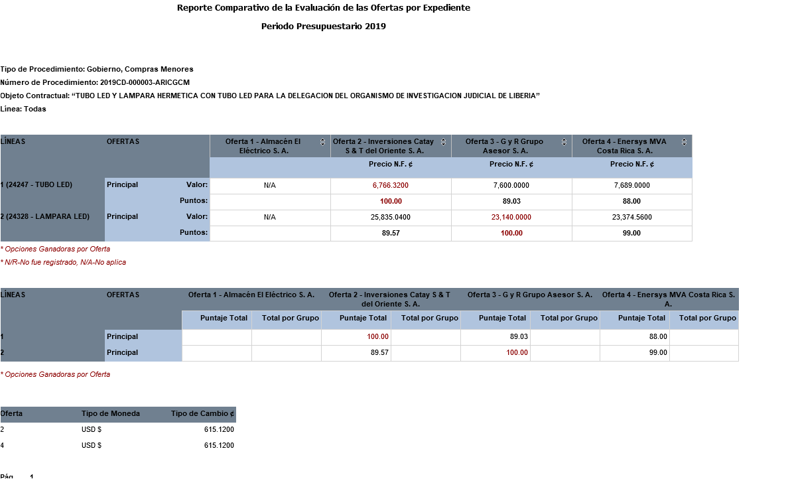
Por lo anterior se procedió a realizar la respectiva evaluación y se determinó lo que a continuación se detalla:

Se indica que el monto adjudicado para la línea 1 es de ¢134,686,20, precio unitario ¢6,734,31, precio unitario en dólares $11,00 precio total en dólares $143.00 al tipo de cambio $612,2100 del 26 febrero 2019. Se le aplica el artículo 86 del Reglamento de la Ley de la Contratación Administrativa que dice lo siguiente en su segundo párrafo: "Si la oferta ganadora del concurso presenta un precio menor al monto presupuestado, la Administración podrá adjudicar una mayor cantidad de bienes o servicios si la necesidad así lo justifica".
Todo lo anterior, de acuerdo con los términos y condiciones de la solicitud de cotización.

Licda. Seidy Jiménez Bermúdez

Firmado

Jefa, Administración Regional de Liberia. SEIDY LORENA digitalmente por

JIMENEZ
BERMUDEZ (FIRMA)

SEIDY LORENA JIMENEZ BERMUDEZ (FIRMA)
Fecha: 2019.04.04
14:46:11 -06'00'

